2010 O’Neill 冲浪海南公开赛
比赛指南
非常感谢支持冲浪海南俱乐部第三次冲浪公开赛。 今年的比赛将作为大型活动海南冲浪节的其中一部分，在11月6日到8日三天的冲浪节活动中，7日和8日将举行冲浪公开赛。
参赛者及其亲属和朋友的住宿可以选择坐落在日月湾的21世纪酒店。 如果还没有预订到房间的朋友可以通过冲浪海南俱乐部来预订，我们有该酒店指定的优惠价格：在11月5日到8日通过冲浪海南俱乐部预订的客人只需花人民币200元即可入住双人标准间一晚。
冲浪海南俱乐部将在11月5日和6日每天早上11点提供从三亚冲浪俱乐部前往日月湾的班车，票价为每人50元。需要乘坐该趟班车的请提前与我们联系，另外班车上没有多余的空间放置冲浪板，如果有携带冲浪板的朋友则需寻找另外的交通途径！
另外也可乘出租车从三亚机场到日月湾，费用大概在300到400元，请在上车之前与司机谈好价格。下面是一些与司机沟通时可能需要用到的信息：.
日月湾21世纪酒店：日月湾在海南东线高速公路旁，距离三亚大概100公里，到高速公路日月湾出口后顺着路往左走，左边200米远处就是21世纪酒店。 21世纪酒店电话：0898-62585588
在三亚市区解放路上的三亚汽车总站也可以乘巴士到日月湾：乘 “三亚---万宁” 的巴士（万宁在距离日月湾以北30公里处），票价大概为30元一张，请在车站上车后告诉司机你要在“海南东线高速公路日月湾出口处”下车。
“我要在东线高速日月湾出口下车！”
在高速公路日月湾出口处下车后先顺着出口往右走，走到海边的时候转左，21世纪酒店就在左边200米处。
Riyuewan Map 日月湾地图
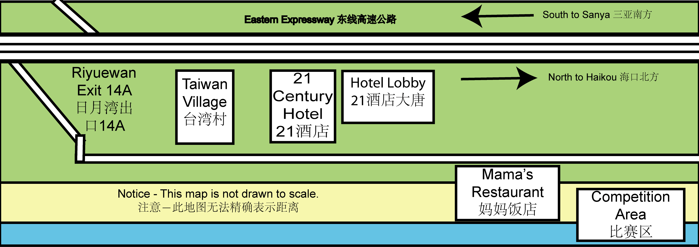

比赛前言
O’Neill冲浪海南公开赛的长板和短板项目将分为职业组和普通组。同时今年我们第一次将站立式浆板引入比赛，这个项目对所有参赛选手开放， 参赛费用为每报名参加一项为400元一人，如需多增加一个参赛的项目，则再支付100元即可，参赛费用需要参赛者在日月湾注册报到时缴纳。 下图为比赛时间和流程表。.热门项目的举行时间视实际注册报到为准。例如，如果第一天的参赛人数和项目多于第二天的，那我们将在第一天举行短板的比赛。参赛热门项目将在11月6日晚上6点决定并公布出来。
每一项的比赛里面前四名可获奖。另外还设有：最佳本土冲浪选手，最佳落水姿势的冲浪选手，最佳抓浪的冲浪选手，最佳女冲浪选手，这四样奖项。

赛程表
11月5日（周五）
11:00 | 从冲浪海南俱乐部到日月湾的班车发车
11月6日（周六）
11:00 | 从冲浪海南俱乐部到日月湾的班车发车
11:00-15:00 | 参赛者在21世纪酒店大堂注册报到
19:00-22:00 | 参赛者在21世纪酒店大堂注册报到
11月7日（周日）
7:00-7:30 | 参赛者在21世纪酒店大堂注册报到
8:00 | 参赛者在赛区的准备活动
8:30 | 比赛开始
12:10-13:30 | 午餐休息
14:00 | 比赛继续
18:00 | 当日比赛成绩汇总公布
19:00 | 参赛者在妈妈餐厅用晚餐
11月8日（周一）
9:00 | 比赛开始
13:00 | 比赛最后成绩汇总公布
14:00 | 比赛颁奖仪式及午餐

比赛规则
- 热身和决赛每一轮都将是4名参赛者一起进行，比赛时间规定为20分钟一轮，20分钟内取参赛者抓到的最好的两道浪作为该参赛者成绩（参赛者在规定时间内最多不能超过15道浪），决赛的比赛时间为25分钟一轮。

- 请参赛者在比赛开始前做好30分钟的热身准备

- 重要提示：我们比赛到时在日月湾举行，那里的浪是Point Break 这种类型，所以离浪的崩溃点最近的参赛者有抓这道浪的优先权，这名参赛者抓到浪后，其他参赛者不能继续抓这道浪，如果这时你抢了另外一名参赛者的浪，你会接到一个警告，也就是说这轮比赛中你的两个最好得分中的一个将被取消，然后用你本轮最差得分的一半替代。

- 我们将会用旗帜，提示板和声音信号器来表示热身的开始和结束：
红色的旗帜 = 比赛出发
绿色的旗帜 = 热身出发
黄色的旗帜 =热身还剩下5分钟
- 热身必须在水中进行----也就是说当热身练习开始时你必须在水里面。我们建议在上一轮热身练习只剩5分钟时，下一轮的热身参赛者开始划水出海，因为两轮的热身间隔时间非常短。

- 请务必穿上颜色正确的比赛服装，参赛者所需比赛服装的颜色写在热身练习时刻表上参赛者名字的后面。请记住每次热身练习回来后将比赛服装迅速退还给工作人员。

- 当比赛开始后，请立刻离开比赛海域并停止在比赛海域继续冲浪，否则会受到比赛裁判的处罚。，.

- 请反复多次查看热身练习板上有关热身练习次数，练习成绩等信息的及时更新。

- 为了自身和其他参赛者的安全，请使用冲浪板脚绳..

- 请在热身前先观看浪的情况，掌握浪的类型，最佳冲浪点等其他海水的情况.

- 请涂抹防晒霜并尽量避免享用过多的饮品后直接暴露在阳光下。

- 第一次热身练习从早上8：30开始，请在热身开始前做好准备。

- 午餐时间从中午12：30到下午14：00。

- 请多次查看热身和比赛时间安排表，掌握好比赛节奏。

- O’Neill冲浪海南公开赛严格按照ISA比赛规则，比赛中的任何纠纷将由本次比赛裁判组委会负责。

